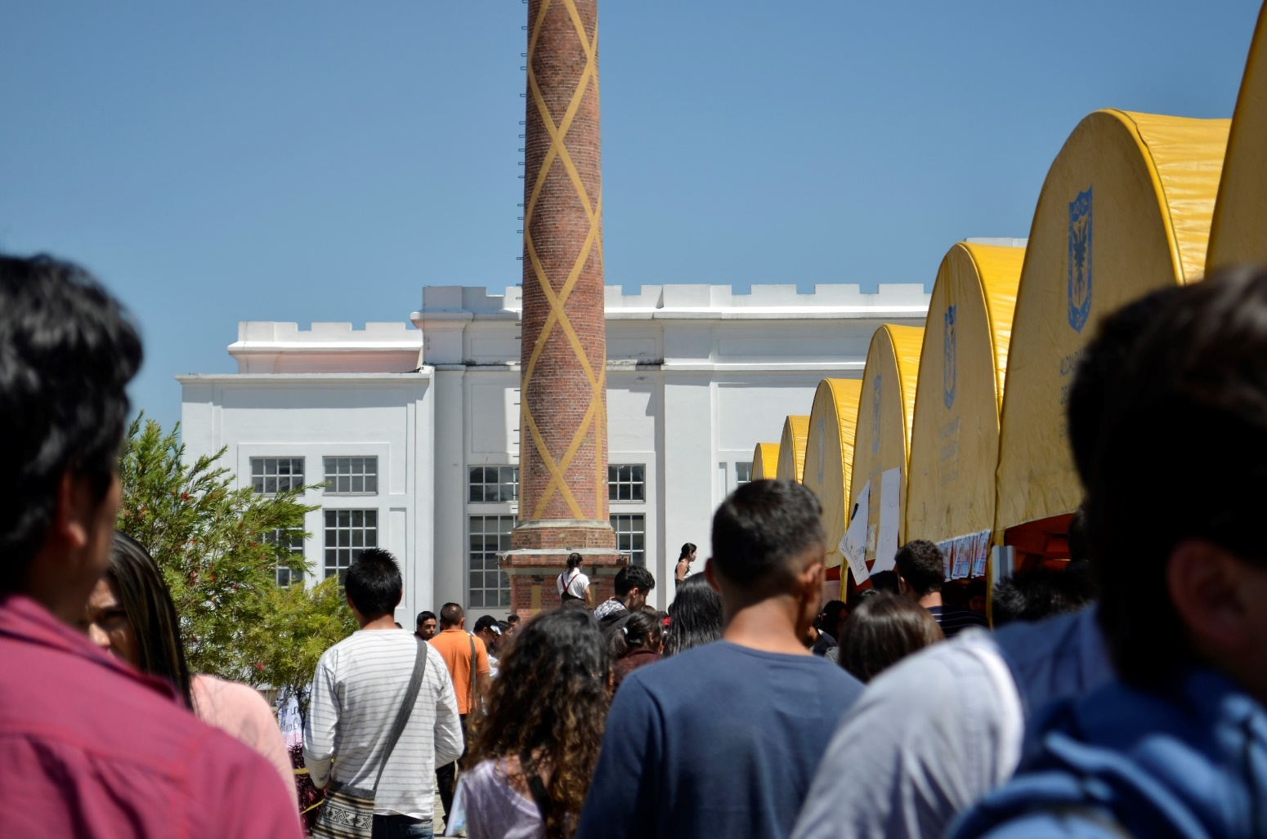
NOMBRE DEL PROYECTO

BPIN
BDPP



Mes
Año

Contenido
DOCUMENTO TÉCNICO SOPORTE DEL PROYECTO DE INVERSIÓN 3
I. NOMBRE DEL PROYECTO: 3
II. SECTOR DE INVERSIÓN: 3
III. LOCALIZACIÓN: 3
IV. HORIZONTE DEL PROYECTO: 3
V. ALINEACIÓN CON LAS POLÍTICAS PÚBLICAS: 3
VI. DEFINICIONES INTERNAS DEL PROYECTO 4
VII. PLANTEAMIENTO DEL PROBLEMA: 4
VIII. DIAGNÓSTICO: 4
IX. ANTECEDENTES: 4
X. JUSTIFICACIÓN: 4
XI. ANÁLISIS DE PARTICIPANTES: 4
XII. POBLACIÓN OBJETIVO 5
XIII. TRAZADORES PRESUPUESTALES 6
XIV. OBJETIVO GENERAL 7
XV. ANÁLISIS Y LA DESCRIPCIÓN DE LA ALTERNATIVA SELECCIONADA 7
XVI. CADENA DE VALOR 7
XVII. METAS DE LAS TAREAS 9
XVIII. CRONOGRAMA DE ACTIVIDADES FÍSICAS Y FINANCIERAS 10
XIX. ANÁLISIS DE RIESGOS DE LA ALTERNATIVA 10
XX. PRESUPUESTO INICIAL DE LA ALTERNATIVA SELECCIONADA 11
XXI. FUENTES DE FINANCIACIÓN 11
XXII. DESCRIPCIÓN DE LA SOSTENIBILIDAD 11

DOCUMENTO TÉCNICO SOPORTE DEL PROYECTO DE INVERSIÓN

NOMBRE DEL PROYECTO:
[Incluir el nombre, el cual debe ser consistente con la MGA]

SECTOR DE INVERSIÓN: [corresponde al sector educación, por regla general]

LOCALIZACIÓN: [Indicar la ciudad y si corresponde a alguna de las sedes]

HORIZONTE DEL PROYECTO:
[Diligenciar el número de meses de acuerdo con el cronograma]

ALINEACIÓN CON LAS POLÍTICAS PÚBLICAS:
El proyecto se encuentra en articulación con los siguientes instrumentos de planificación (políticas, planes o programas)
- Plan Nacional Desarrollo: [Incluir el nombre]
  - Transformación: [Incluir el nombre]
  - Pilar: [Incluir el nombre]
  - Catalizador: [Incluir el nombre]

- Plan Distrital de Desarrollo: [Incluir el nombre]
  - Estrategia del Plan de Desarrollo Distrital: [Incluir el nombre]
  - Programa del Plan de Desarrollo Distrital: [Incluir el nombre]
- Proyecto Universitario Institucional: [Incluir el nombre]
- Plan Estratégico institucional: [Incluir el nombre y vigencia]
  - Lineamiento Estratégico: [Incluir el nombre]
  - Meta estratégica: [Incluir el nombre]
- Plan Indicativo: [Incluir el nombre]
  - Ejes transformadores: [Incluir el nombre]
  - Lineamientos de acción: [Incluir el nombre]
  - Meta: [Incluir la meta]

DEFINICIONES INTERNAS DEL PROYECTO
[incluya las definiciones requeridas para la comprensión del proyecto]

PLANTEAMIENTO DEL PROBLEMA:

[Se debe describir la situación problemática encontrada, indicando causas, problema central y efectos e incluir el árbol de problemas]

DIAGNÓSTICO:

A continuación, se presenta el diagnóstico encontrado:
[soportar con cifras la situación problemática presentada y sus fuentes de información]

ANTECEDENTES:

[Los antecedentes del problema deben incluir las acciones o intervenciones adelantadas en los últimos años]

JUSTIFICACIÓN:

[Debe indicar como la iniciativa contribuye a fortalecer las capacidades institucionales para ampliar y mejorar la calidad de la prestación del servicio educativo, el desarrollo de los procesos de investigación - creación y su proyección social, o crear infraestructura social]

ANÁLISIS DE PARTICIPANTES:

ACTOR | POSICIÓN | INTERESES O EXPECTATIVAS | CONTRIBUCIÓN O GESTIÓN | NIVEL DE INTERÉS O INFLUENCIA
Comunidad educativa | Beneficiarios | Participar dentro de los ambientes pedagógicos cómodos  Accesibilidad y permanencia en las IE. | Veeduría  Cuidado de la dotación escolar entregada | Alto
XXXXX

POBLACIÓN OBJETIVO

CLASIFICACIÓN | DETALLE | NÚMERO DE PERSONAS PROYECTADAS
Etaria | 6 a 12 años
Etaria | 13 a 17 años
Etaria | 18 a 26 años
Etaria | 27 a 59 años
Etaria | Mayor de 60 años
Género | Masculino
Género | Femenino
Género | Otro
Étnica | Población  Indígena
Étnica | Población Rrom
Étnica | Población  NARP
Población  Vulnerable | Víctimas
Población  Vulnerable | Desplazados
Población  Vulnerable | En situación de discapacidad

TRAZADORES PRESUPUESTALES
El proyecto contribuye SI / No a los siguientes trazadores presupuestales

Nombre Completo del Trazador Presupuestal | Descripción | Discriminado | Número de beneficiarios
Trazador Presupuestal de Cultura Ciudadana | Busca consolidar un modelo de coordinación para gestionar los recursos de cultura ciudadana, mediante lineamientos y herramientas que permitan movilizar y monitorear los recursos públicos destinados a acciones de transformación cultural​
Trazador Presupuestal de Grupos Étnicos | Orientado a evidenciar y visibilizar los recursos asignados por las entidades para garantizar el ejercicio de los derechos de las comunidades y grupos étnicos en el Distrito Capital​ | Comunidades Negras, Afrocolombianos y Palenquera y comunidad raizal
Trazador Presupuestal de Grupos Étnicos |  | Comunidades indígenas
Trazador Presupuestal de Grupos Étnicos |  | Comunidades Room
Trazador Presupuestal de Igualdad y Equidad de Género | Busca la identificación y clasificación del presupuesto público que contribuye al cierre de brechas de género en la ciudad​
Trazador Presupuestal de Juventud | Busca identificar recursos de funcionamiento e inversión destinados a ampliar las oportunidades de las juventudes, para que puedan elegir su proyecto de vida y ejercer plenamente su ciudadanía​
Trazador Presupuestal para Población con Discapacidad | Busca identificar acciones para monitorear la eficacia, eficiencia e impacto del gasto público, mediante el seguimiento de los recursos (directos e indirectos) de proyectos de inversión dirigidos a la población con discapacidad​

OBJETIVO GENERAL

General: [Describir]

ANÁLISIS Y LA DESCRIPCIÓN DE LA ALTERNATIVA SELECCIONADA

Alternativa seleccionada: [Indicar cuál es la alternativa. Debe ser consistente con lo indicado en la MGA]

Análisis de la alternativa seleccionada: [Descripción breve de la alternativa indicando su alcance y principales actividades]

CADENA DE VALOR

Objetivo específico 1: [Indicar cuál es el objetivo. Debe ser consistente con lo indicado en la MGA]
Producto 1. [Indicar cuál es el producto. Debe ser consistente con lo indicado en la MGA]

Descripción
[Indicar cómo se calcula y descripción por año]

Actividades que componen el producto: [deben ser consistentes con las indicadas en la MGA]

ACTIVIDAD | DESCRIPCIÓN DE LA ACTIVIDAD | INSUMOS PREVISTOS
1.1 XXXXX  XXXXX  Responsable de la actividad: |  | Talento humano: Detallar la cantidad y perfiles requeridos
1.1 XXXXX  XXXXX  Responsable de la actividad: |  | Dotación: Detallar la cantidad y especificaciones técnicas por cada equipo, software o mobiliario requerido
1.1 XXXXX  XXXXX  Responsable de la actividad: |  | Capacitación y eventos: (contenido, horas destinadas a cada uno de los componentes formativos o de asistencia técnica que sean definidos, y perfil detallado de los capacitadores)
1.2. XXXXX  XXXXX  Responsable de la actividad: |  | Talento humano: Detallar la cantidad y perfiles requeridos
1.2. XXXXX  XXXXX  Responsable de la actividad: |  | Dotación: Detallar la cantidad y especificaciones técnicas por cada equipo, software o mobiliario requerido
1.2. XXXXX  XXXXX  Responsable de la actividad: |  | Capacitación y eventos: (Contenido, horas destinadas a cada uno de los componentes formativos o de asistencia técnica que sean definidos, y perfil detallado de los capacitadores)
3. XXXX |  | Para proyectos que contemplen Infraestructura (realizar la descripción del respectivo capítulo de obra)
4. XXXX

Objetivo específico 2: [Indicar cuál es el objetivo. Debe ser consistente con lo indicado en la MGA]
Producto 2. [Indicar cuál es el producto. Debe ser consistente con lo indicado en la MGA]

Descripción
[Indicar cómo se calcula y descripción por año]

Actividades que componen el producto: [deben ser consistentes con las indicadas en la MGA]

ACTIVIDAD | DESCRIPCIÓN DE LA ACTIVIDAD | INSUMOS PREVISTOS
- XXXXX  XXXXX  Responsable de la actividad: |  | Talento humano: Detallar la cantidad y perfiles requeridos
- XXXXX  XXXXX  Responsable de la actividad: |  | Dotación: Detallar la cantidad y especificaciones técnicas por cada equipo, software o mobiliario requerido
- XXXXX  XXXXX  Responsable de la actividad: |  | Capacitación y eventos: (contenido, horas destinadas a cada uno de los componentes formativos o de asistencia técnica que sean definidos, y perfil detallado de los capacitadores)
- XXXXX  XXXX  Responsable de la actividad: |  | Talento humano: Detallar la cantidad y perfiles requeridos
- XXXXX  XXXX  Responsable de la actividad: |  | Dotación: Detallar la cantidad y especificaciones técnicas por cada equipo, software o mobiliario requerido
- XXXXX  XXXX  Responsable de la actividad: |  | Capacitación y eventos: (Contenido, horas destinadas a cada uno de los componentes formativos o de asistencia técnica que sean definidos, y perfil detallado de los capacitadores)
2.3  Responsable de la actividad: |  | Para proyectos que contemplen Infraestructura (realizar la descripción del respectivo capítulo de obra)

METAS DE LAS TAREAS

[Se deben agregar los años de acuerdo al horizonte del proyecto]

Año 0

PROCESO | MAGNITUD | UNIDAD DE MEDIDA | DESCRIPCIÓN

Año 1

PROCESO | MAGNITUD | UNIDAD DE MEDIDA | DESCRIPCIÓN

Año 2

PROCESO | MAGNITUD | UNIDAD DE MEDIDA | DESCRIPCIÓN

Año 3

PROCESO | MAGNITUD | UNIDAD DE MEDIDA | DESCRIPCIÓN

CRONOGRAMA DE ACTIVIDADES FÍSICAS Y FINANCIERAS

ACTIVIDAD |  | AÑO  0 | AÑO  1 | AÑO  2 | AÑO  3 | VALOR TOTAL
ACTIVIDAD 1:  XXXXX | PROGRAMACIÓN  FISICA | Ej. Enero - Dic | Ej. Marzo - Nov | Ej. Abril - Dic | Ej.  Marzo - Nov | N/A
ACTIVIDAD 1:  XXXXX | PROGRAMACUÓN FINANCIERA | Ej. $500.000.000 | Ej. $500.000.000 | Ej. $500.000.000 | Ej. $500.000.000 | $2.500.000.00
ACTIVIDAD 2: XXXXX | Prog.  física
ACTIVIDAD 2: XXXXX | Prog. Financiera.
ACTIVIDAD X | Prog.  física
 | Prog. Financiera.
Prog.
física
 | Prog. Financiera.

ANÁLISIS DE RIESGOS DE LA ALTERNATIVA

NIVEL | TIPO DE RIESGO | DESCRIPCIÓN DEL RIESGO | PROBABILIDAD E IMPACTO | EFECTOS | MEDIDAS DE MITIGACIÓN
1-Propósito (Objetivo general)
2-Componente (Productos)
3-Actividad y/o Entregable

PRESUPUESTO INICIAL DE LA ALTERNATIVA SELECCIONADA

PRODUCTO | ACTIVIDAD | AÑO 0 | AÑO 1 | AÑO 2 | AÑO 3 | VALOR TOTAL

FUENTES DE FINANCIACIÓN

FUENTE DE FINANCACIÓN | AÑO 0 | AÑO 1 | AÑO 2 | AÑO 3 | VALOR TOTAL
1-100-I013_VA-Estampilla Universidad Distrital
1-200-I066 RB-Estampilla Universidad Distrital y Nacional
3-100-I006_VA-Estampilla prouniversidades estatales
3-100-F002 VA-Administrados de libre destinación (JOVENES A LA U)
Otras, ¿cuáles?

DESCRIPCIÓN DE LA SOSTENIBILIDAD

Los bienes o servicios recibidos en el marco del proyecto, una vez este finalice estarán a cargo así:

BIEN | VIDA UTIL DEL BIEN (CUANDO APLIQUE) | RESPONSABLE (ENTIDAD O AREA COMPETENTE RESPONSABLE)

SERVICIOS | RESPONSABLE (ENTIDAD O AREA COMPETENTE RESPONSABLE)

ANEXOS:
TIPO DE ANEXO | NOMBRE DEL DOCUMENTO
CARTA DE PRESENTACIÓN SUSCRITA
PRESUPUESTO; CON SU RESPECTIVO COSTEO
METODOLOGIA GENERAL AJUSTADA
ESTUDIOS QUE SOPORTAN EL PROYECTO
OTRO: ¿Cuál?

FECHA DE PRESENTACIÓN DEL PROYECTO ANTE LA OAP:
NOMBRE DEL PRESENTADOR:
DEPENDENCIA (Cuando Aplique)
CC.
CORREO ELECTRÓNICO

Firma: ___________________________________

